Z A P I S N I K

27. sjednice Vijeća Mjesnog odbora „Kralj Petar Svačić“ održane u ponedjeljak,
12. lipnja 2023. u 11,00 sati u prostorijama Mjesnog odbora „Kralj Petar Svačić“ u Preradovićevoj 29

Nazočni članovi Vijeća Mjesnog odbora: Martina Cajner Vela, Ana-Marija Huzjan, Taiba Redžepagić
Predsjednica Vijeća Mjesnog odbora utvrđuje da je nazočna većina članova Vijeća te su stvoreni uvjeti za održavanje sjednice i pravovaljano odlučivanje.
Predsjednica Vijeća Mjesnog odbora predlaže usvajanje Zapisnika s prethodne 26. sjednice Vijeća i otvara raspravu o istome. Budući da nema primjedbi na Zapisnik, Vijeće Mjesnog odbora „Kralj Petar Svačić“ jednoglasno usvaja zapisnik s 26. sjednice Vijeća Mjesnog odbora „Kralj Petar Svačić“.
Predsjednica Vijeća Mjesnog odbora predložila je sljedeći

DNEVNI RED
- Zaključak o ponovnoj procjeni i saniranju oštećenja na objektima nastalih uslijed zagrebačkog potresa
- Zaključak o Kukovićevom bloku prema zahtjevu građanina D. F.
- Zaključak o postavljanju klamerica prema zahtjevu građanina M. P.
- Zaključak o ukidanju rezerviranih parkirnih mjesta na uglu Žerjavićeva i Gundulićeve prema zahtjevu građanina D. F.
- Zaključak o neispravnom rasvjeti u parku na Trgu kralja Petra Svačića prema zahtjevu građanke R. Z.
- Zaključak o čišćenju Miramarskog podvožnjaka prema zahtjevu građanke A. Š.
- Zaključak o povremenom korištenju prostora mjesne samouprave – politička stranka GLAS
- Pitanja i prijedlozi

- Zaključak o ponovnoj procjeni i saniranju oštećenja na objektima nastalih uslijed zagrebačkog potresa

S obzirom da do danas nisu sanirani svi objekti oštećeni u zagrebačkom (i kasnije petrinjskom) potresu na području našeg Mjesnog odbora, Vijeće Mjesnog odbora „Kralj Petar Svačić“ jednoglasno donosi sljedeći

Z A K L J U Č A K
o organizaciji ponovnog pregleda i sanaciji oštećenja na objektima
- Vijeće Mjesnog odbora „Kralj Petar Svačić“ uvidom na terenu utvrdilo je da do danas nisu sanirani svi objekti oštećeni u potresu.

- Vijeće Mjesnog odbora „Kralj Petar Svačić zaključilo je da se organizira ponovni pregled i sanacija na slijedećim lokacijama;
a) Gundulićeva br. 43 (uglovnica Gundulićeva/Žerjavićeva), 48 i 58
b) Mihanovićeva br. 26 i 30
c) Trg Ante Starčevića br. 3 i 4 te uglovnica Tomislavov trg/Trg Ante Starčevića
d) Hebrangova br. 13, 11, 11a – Kukovićeva kuća i br. 7
e) Katančićeva br. 8
f) Gajeva br. 45 i 53
g) Trg kralja P. Svačića br. 5 (uglovnica Trenkova/Trg kralja P. Svačića)
h) Preradovićeva br. 37, 33
i) Žerjavićeva br. 7/1 (prioritet) i 10
- Ovaj Zaključak dostavlja se Vijeću Gradske četvrti Donji grad i Gradskom uredu za obnovu, izgradnju, prostorno uređenje, graditeljstvo i komunalne poslove na daljnje postupanje.

Kao prioritet ističemo Žerjavićevu br. 7/1 budući da je riječ o zgradi s otvorenim zabatom iznad montažnog objekta DV Budućnost s kojeg sve vrijeme pada građevinski materijal na krov objekta te molimo što hitnije postupanje. Fotografija:

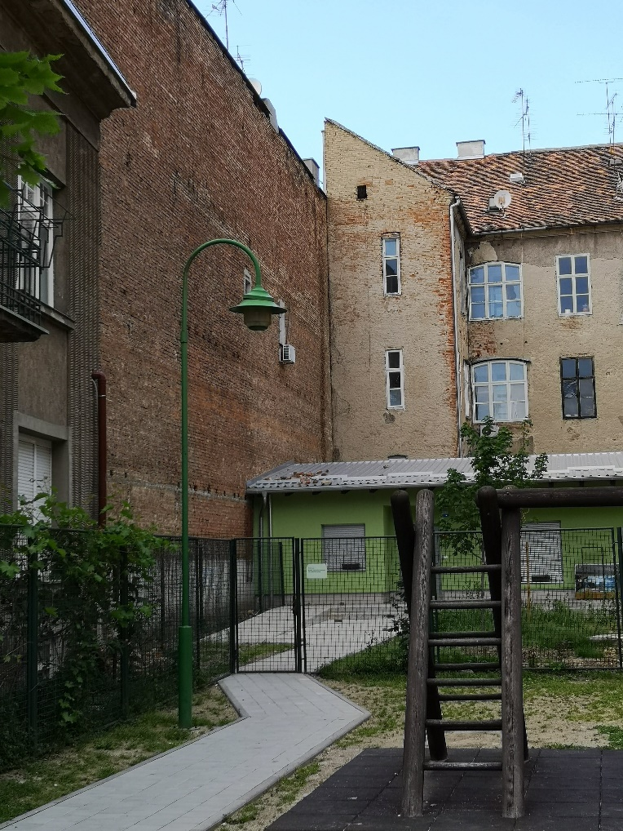
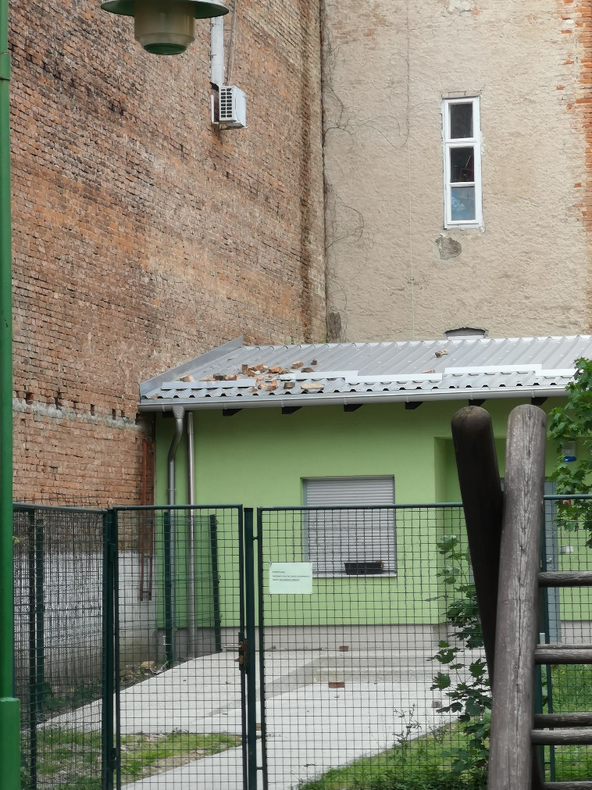

2. Zaključak o Kukovićevom bloku prema zahtjevu građanina D. F.
Vijeću Mjesnog odbora „ Kralj Petar Svačić“ obratio se sugrađanin D. F. ujedno i suvlasnik u objektu "Kukovićeva kuća", inače i pojedinačnog kulturnog dobra - spomenika kulture koji u naravi čini blok Preradovićeva-Hebrangova-Gajeva-Kovačićeva; riječ je o nekada najvećoj zagrebačkoj najamnoj stambenoj zgradi.
Gospodin D. F. zatražio je da im pokušamo pomoći pri ubrzanju radova na konstruktivnoj obnovi kuće u kojoj se nalaze i prostori Mjesnog odbora „Kralj Petar Svačić“, a u kojoj su suvlasnici i Grad Zagreb i Republika Hrvatska. Mi dodatno napominjemo da se u istoj zgradi nalazi i vrtić Francuske Alijanse (Kovačićeva 4) zbog čega smo dodatno zabrinuti zbog sporosti radova na kući koja je značajno stradala.
Vijeće Mjesnog odbora „Kralj Petar Svačić nakon rasprave donosi:
Z A K L J U Č A K
o hitnom pokretanju postupka konstrukcijske obnove i postavljanje zaštitne skele

- Vijeću Mjesnog odbora „Kralj Petar Svačić“ obratio se građanin D.F. s inicijativom ubrzavanja radova na konstrukcijskoj obnovi u objektu „Kukovićeva kuća“

- Vijeće Mjesnog odbora „Kralj Petar Svačić“ podržalo je inicijativu i traži što hitnije pokretanje postupka konstrukcijske obnove objekta „Kukovićeva kuća“ te postavljanje zaštitne skele zbog sigurnosti građana, prvenstveno djece iz dječjeg vrtića Francuske Aslijanse.
3. Ovaj Zaključak dostavlja se Vijeću Gradske četvrti Donji grad, Gradskom uredu za obnovu, izgradnju, prostorno uređenje, graditeljstvo i komunalne poslove te Gradskom zavodu za zaštitu spomenika kulture i prirode na daljnje postupanje.

3. Zaključak o postavljanju klamerica prema zahtjevu građanina M. P.
Vijeću Mjesnog odbora „Kralj Petar Svačić“ obratio se građanin M. P. s molbom da se na lokaciji ispred Gradske knjižnice na Trgu Ante Starčevića postave klamerice za bicikle.
Vijeće Mjesnog odbora „Kralj Petar Svačić“, nakon rasprave jednoglasno donosi sljedeći;

Z A K L J U Č A K
o postavljanju klamerica za bicikle na Trgu Ante Starčevića ispred Gradske knjižnice

1. Vijeću Mjesnog odbora „Kralj Petar Svačić“ obratio se građanin M.P. s inicijativom o postavljanju klamerica za bicikle na Trgu Ante Starčevića ispred Gradske knjižnice.
2. Vijeće Mjesnog odbora „Kralj Petar Svačić“ podržalo je inicijativu i zaključilo je da postoji potreba za postavljanje klamerica za bicikle na Trgu Ante Starčevića ispred Gradske knjižnice .
3. Ovaj Zaključak dostavlja se Vijeću Gradske četvrti Donji grad na daljnje postupanje.

4. Zaključak o ukidanju rezerviranih parkirnih mjesta na uglu Žerjavićeva i Gundulićeve prema zahtjevu građanina D. F.
Obzirom da na Zahtjev Vijeća Mjesnog odbora „Kralj Petar Svačić“ da se uklone rampe s rezerviranih parkirnih mjesta u Žerjavićevoj ulici ispred prostora koji je nekada koristila Udruga hrvatskih branitelja dragovoljaca domovinskog rata, a koja je sada preseljena u Šenoinu 11, nije bilo udovoljeno, nadamo se će Vijeće Gradske četvrti Donji grad i nadležni Gradski uredi ipak udovoljiti molbi naših sugrađana D. F. i L. K. koji su nam se već obraćali po ovom pitanju.
Kako Udruga više ne koristi ta mjesta, a ključevi rampi su podijeljeni pojedincima koji iskorištavajući ovaj neregulirani status parkirnih mjesta ista zloupotrebljavaju i oštećuju Gradski proračun izbjegavanjem plaćanja naknade za korištenje javne gradske površine – parkirnog mjesta, Vijeće Mjesnog odbora „Kralj Petar Svačić“ jednoglasno donosi sljedeći

Z A K L J U Č A K
o ukidanju rezerviranih parkirnih mjesta na uglu Žerjavićeve i Gundlulićeve

1. Vijeće Mjesnog odbora „Kralj Petar Svačić“ nije dobilo odgovor o ukidanju rezerviranih parkirnih mjesta na uglu Žerjavićeve i Gundulićeve ulice koje uputilo na osnovi molbi građana D.F. i L.K.
2. Vijeće Mjesnog odbora „Kralj Petar Svačić“ ponavlja Zahtjev za ukidanje rezerviranih parkirnih mjesta na uglu Žerjavićeve i Gundulićeve ulice.
3. Ovaj Zaključak dostavlja se Vijeću Gradske četvrti Donji grad i Gradskom uredu za obnovu, izgradnju, prostorno uređenje, graditeljstvo i komunalne poslove- Sektoru za promet na daljnje postupanje.

- Zaključak o neispravnom rasvjeti u parku na Trgu kralja Petra Svačića prema zahtjevu građanke R. Z.

U sjevernom dijelu parka na Trgu kralja Petra Svačića postoje svjetiljke koje na rade, a na što smo više puta upozorili Elicom d.o.o. koji se poziva na problem javne nabave. Bez obzira, građani su nas više puta na to upozorili, pa tako i građanka R. Z., budući da je parkom neugodno šetati noću, a u ljetno vrijeme imamo i problem vandalizma i skitnje.
Vijeće Mjesnog odbora „Kralj Petar Svačić“ jednoglasno donosi sljedeći;

Z A K L J U Č A K
o rješavanju problema rasvjete u Parku na Trgu kralja Petra Svačića

1. Vijeće Mjesnog odbora „Kralj Petar Svačić zaprimilo je informaciju od građanke R.Z. o neispravnim svjetiljkama u sjevernom djelu parka na Trgu kralja Petra Svačića.
2. Vijeće Mjesnog odbora „Kralj Petar Svačić“ zaključilo je da postoji potreba za hitno rješavanje rasvjete u sjevernom djelu Parka na Trgu kralja Petra Svačića. obzirom da je neugodno šetati noću te zbog problema skitnica i vandalizma.
3. Ovaj Zaključak dostavlja se Vijeću Gradske četvrti Donji grad daljnje postupanje.

- Zaključak o čišćenju Miramarskog podvožnjaka prema zahtjevu građanke A. Š.
Građanka A. Š. obratila nam se kako bi se očistio Miramarski podvožnjak koji je prepun smeća, prašine, a sa stropova visi višegodišnja nepregledna paučina. Takvo stanje ne služi na čast našem Mjesnom odboru, ni Gradu Zagrebu.
Nakon rasprave Vijeće Mjesnog odbora „Kralj Petar Svačić“ jednoglasno donosi;

Z A K L J U Č A K
o čišćenju Miramarskog podvožnjaka

1. Vijeću Mjesnog odbora „Kralj Petar Svačić“ obratila se građanka A.Š. s molbom da se očisti Miramarski podvožnjak.
2. Vijeće Mjesnog odbora „Kralj Petar Svačić“ zaključilo je da Miramarski podvožnjak pun smeća te da sa stropova visi nepregledna paučina te je potrebno temeljito čišćenje.
3. Ovaj Zaključak dostavlja se Vijeću Gradske četvrti Donji grad na daljnje postupanje.

- Zaključak o povremenom korištenju prostora mjesne samouprave – politička stranka GLAS
Vijeće Mjesnog odbora bez rasprave jednoglasno donosi;
Z A K L J U Č A K
o povremenom korištenju prostorija Mjesnog odbora „Kralj Petar Svačić””

- Građansko – liberalnom savez GLAS - odobrava se povremeno korištenje dvorane u objektu mjesne samouprave, Preradovićeva 29, u terminu 1. i 3. ponedjeljak u mjesecu od 16.00 – 20.00 sati.

- Prostor iz točke 1. ovog zaključka koristit će Građansko – liberalni savez GLAS bez naknade.

- Građansko – liberalni savez GLAS obvezuje se prilikom korištenja prostorija postupati s pažnjom dobrog gospodara.

- O povremenom korištenju prostorija iz točke l. ovog zaključka Gradski ured za mjesnu samoupravu, civilnu zaštitu i sigurnost izdat će odobrenje o korištenju, a u skladu s ovim zaključkom.

- Pitanja i prijedlozi
Pod ovom točkom nije bilo rasprave.

Sjednica je završena u 12,30 sati.
Zapisnik vodila: Ana-Marija Huzjan

Predsjednica
Vijeća Mjesnog odbora
„Kralj Petar Svačić“

Ana-Marija Huzjan, v.r.

KLASA: 024-08/23-003/1207
URBROJ: 251-13-11-1/002-23-2
U Zagrebu, 12. lipnja 2023.

